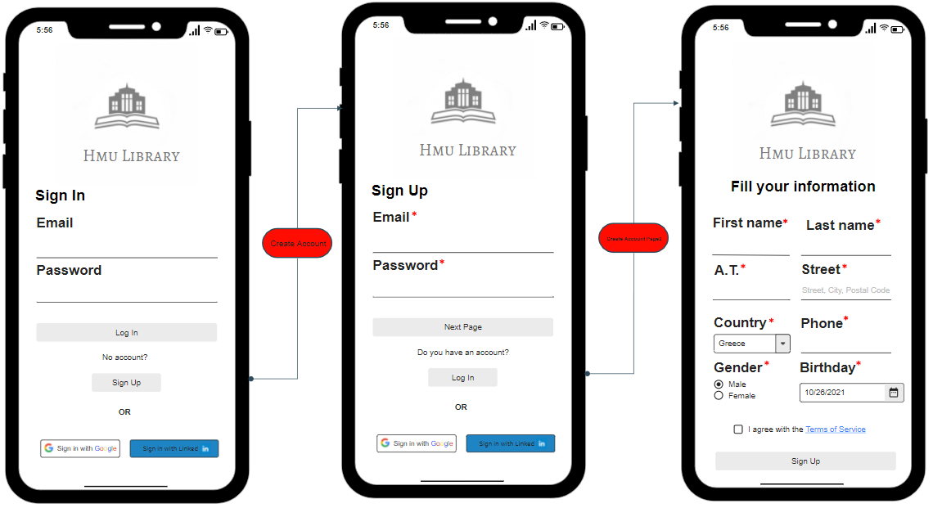

Έχω προσθέσει και την σελίδα του log in. Αν ο χρήστης πατήσει το κουμπί Sign Up θα πάει στην αντίστοιχη σελίδα και θα πρέπει να συμπληρώσει το email και το password στην συνέχεια θα πρέπει να πατήσει το κουμπί next page και να συμπληρώσει τα υπόλοιπα στοιχεία του για να ολοκληρώσει την εγγραφή του. Αντίστοιχα το ίδιο γίνεται και στο κομμάτι του υπολογιστή. Graphical user interface
